تقرير عن
التطعيم

اسم الطالب :
.......................

الصف : الرابع

التطعيم

يُعدّ التطعيم وسيلة لكسب مناعة طبيعية ضد المرض قبل الإصابة به، وذلك يقي من الإصابة بالمرض ويحدّ من انتشاره في الغالب ، وحقيقةً يُوصي خبراء الصحة والباحثون في المجال الطبي والمنظمات الطبية بالتطعيم

فوائد التطعيم :

يمكن للأطفال أن يكتسبوا مناعةً ضد الأمراض دون أي يُصابوا بالمرض، وذلك عن طريق أخذ المطاعيم، وسنوضح ذلك عبر فهم دور جهاز المناعة في التصدّي للأمراض. بدايةً ينبغي العلم أنّ كل الأطفال يولدون بجهاز مناعيّ يتكوّن من خلايا وغدد وأعضاء وسوائل مُوزّعة بشكل مُتقن في الجسم، وعندما يدخل جسم غريب أو ما يُعرف بالمستضدّ إلى جسم الإنسان فإنّ جهاز المناعة يميّزه وينتج بروتينات لمهاجمته
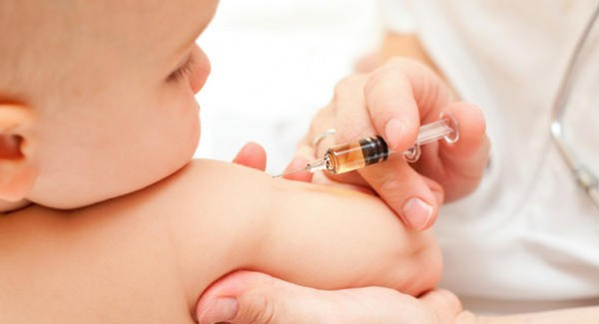

التطعيم ينقذ حياة الطفل :

ساهم التطور الطبي، الذي يشهده العالم الآن، في القضاء على العديد من الأمراض التي كانت سببًا في وفاة العديد من الأطفال في السابق، فالمطاعيم تقي الأطفال وحتى البالغين من الإصابة بالكثير من الأمراض وبالتالي تقي من مضاعفاتها، وكذلك تقي من الأمراض التي لا يوجد لها علاج طبي، حتى أن بعض الأمراض قد اختفت تمامًا أو انقرضت بسبب أمان وفعالية المطاعيم

